Національний університет «Львівська Політехніка»

Інститут комп’ютерних технологій, автоматики та метрології

Кафедра електронних обчислювальних машин



Звіт

Про виконання лабораторної роботи №3

З дисципліни «Комп’ютерні мережі»

Варіант №2

**Виконав:**

ст. гр. КІ-303

Білецький М.М.

**Перевірив:**

Ст.вик. Торубка Т.В.

Львів – 2024

**Тема:** Безкабельні мережі (Wireless Network).

**Мета:** Встановити безкабельний мережевий адаптер. Підключити комп’ютер до безкабельної мережі.

**Порядок роботи**

1. Встановити безкабельний мережевий адаптер.
2. Підключити комп’ютер до безкабельної мережі.
3. Перевірити роботу підключення.
4. Зафіксувати результати роботи у звіт.

**Виконання**

**Завдання 1**

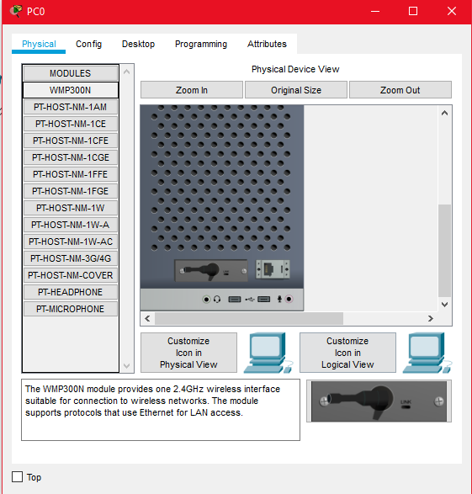

***Рис. 1.*** *Встановлення мережевого безкабельного адаптера.*

Перед тим як розпочати заміну, для початку треба вимкнути комп’ютер, після заміни можна спокійно ввімкнути комп’ютер та продовжити налаштування.

**Завдання 2**

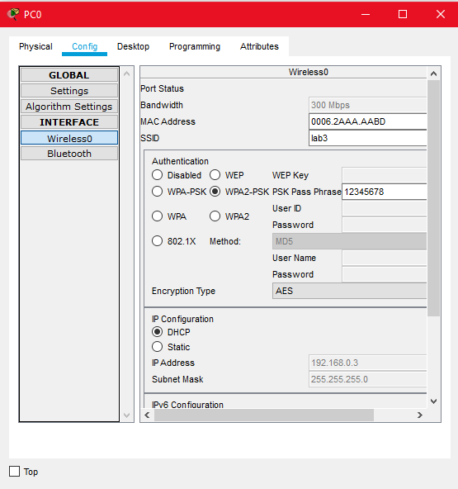

***Рис. 2****. Підключення комп’ютера до безкабельної мережі.*

На даному етапі я встановив поле WPA2-PSK в активний режим. Далі в полі SSID ввів назву мережі до якої потрібно підключитися. А в полі PSK Pass Phrase ввів пароль до цієї мережі. Після цього в полі DHSP автоматично встановилась коректна IP адреса.

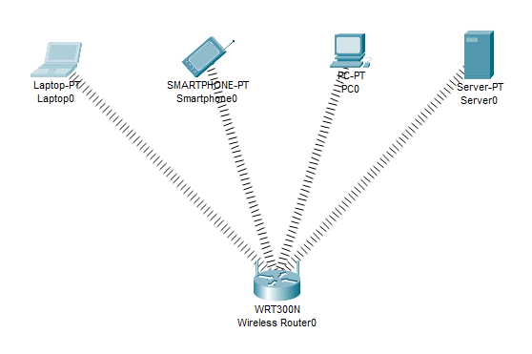

***Рис. 3****. Підключення різних пристроїв до безкабельної мережі.*

Тут підключив вже більше пристроїв(ноутбук, смартфон, ПК, сервер) по такій же схемі як з PC. Всюди окрім сматрфону використовував мережевий адаптер WMP300N.

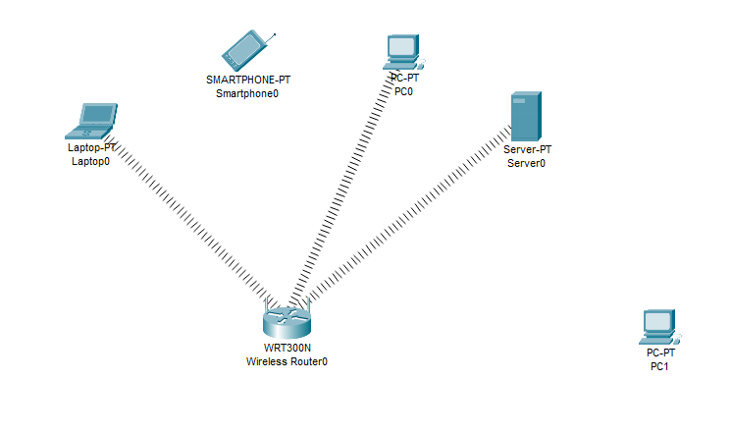

***Рис. 4****. Підключення різних пристроїв до безкабельної мережі.*

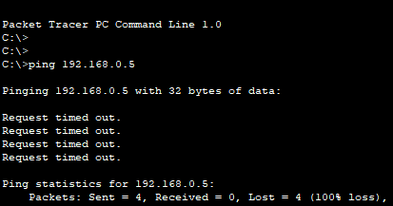

***Рис. 5****. Підключення до заблокованого мак-адресу.*

**Висновок:** На цій лабораторній роботі я встановив безкабельний мережевий адаптер в комп’ютер та підключив комп’ютер до безкабельної мережі. Також збільшив кількість підключених пристроїв для якіснішого тестування мережі і заблокував мак-адреси деяких пристроїв.